Nome: JOSÉ EDNARDO DA SILVA HONORATO

Data: 21/09/2023

Parte I

- Cinco colegas foram a um parque de diversões e um deles entrou sem pagar. Apanhados por um funcionário do parque, que queria saber qual deles entrou sem pagar, eles informaram:
– "Não fui eu, nem o Manuel", disse Marcos.
– "Foi o Manuel ou a Maria", disse Mário.
– "Foi a Mara", disse Manuel.
– "O Mário está mentindo", disse Mara.
– "Foi a Mara ou o Marcos", disse Maria.
Sabendo-se que um e somente um dos cinco colegas mentiu, conclui-se logicamente que quem entrou sem pagar foi:
a) Mário d) Marcos
b) Mara e) Manuel
c) Maria

Resposta: b) Mara

- Luiz, Mário e Heitor são amigos e dois fatos são conhecidos a respeito deles (1) ou Luiz ou Mário é o mais velho dos três. (2) Ou Heitor é o mais velho ou Luiz é o mais jovem. Pode-se concluir que:

- Heitor é o mais velho é Mario é o mais jovem.
- Luiz é o mais velho e Mário é o mais jovem.
- Mário é o mais velho e Heitor é o mais jovem.
- Heitor é o mais velho e Luiz é o mais jovem.
- Mário é o mais velho e Luiz é o mais jovem.

Resposta: e) Mário é o mais velho e Luiz é o mais jovem.

- Quatro carros de cores diferentes, amarelo, verde, azul e preto, não - necessariamente nessa ordem, formam uma fila. O carro que está imediatamente antes do carro azul é menos veloz do que o que está imediatamente depois do carro azul. O carro verde é o menos veloz de todos e está depois do carro azul. O carro amarelo está depois do carro preto. As cores do primeiro e do segundo carro da fila, são, respectivamente, :

a) amarelo e verde d) preto e azul.
b) azul e verde e) verde e preto
c) preto e amarelo
resposta: d) preto e azul.

- João e José sentam-se, juntos, em um restaurante. O garçom, dirigindo-se a João, pergunta lhe: "Acaso a pessoa que o acompanha é seu irmão?". João responde ao garçom: "Sou filho único, e o pai da pessoa que me acompanha é filho de meu pai". Então, José é:
a) pai de João d) filho de João
b) neto de João e) avô de João.
c) tio de João.
resposta: d) filho de João

- Uma lesma deve subir um poste de 10 metros de altura. De dia sobe 2m e à noite desce 1m. Em quantos dias atingirá o topo do poste?

9 dias

- Um pescador esta do lado de um rio, ele tem um barco e precisa levar um saco de milho, uma galinha e uma raposa para o outro lado, o barco só aguenta ele e mais alguma coisa (milho ou a galinha ou a raposa). Ele não pode deixar a galinha com o milho, porque a galinha comeria o milho, e nem pode deixar a galinha com a raposa, se não a raposa comeria a galinha... O que ele deve fazer?

R

Resposta: Leva a galinha e deixa o milho com a raposa
s

- Considere a seqüência de figuras abaixo e assinale qual é, entre as quatro opções apresentadas, a figura que completa esta seqüência?

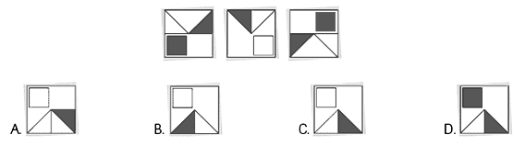

Resposta : A

- Considere a seqüência de figuras abaixo.
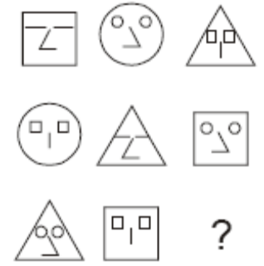

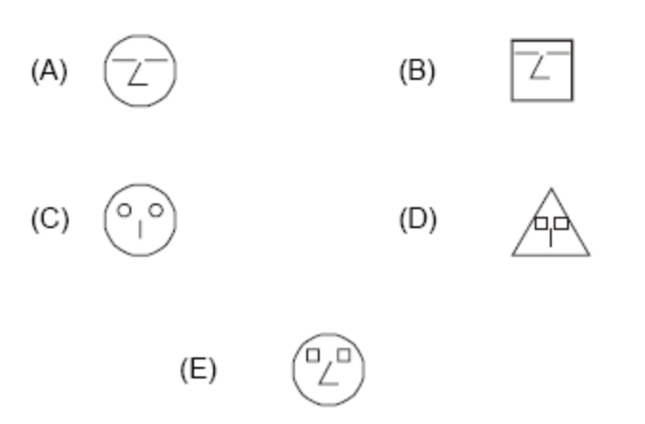
A figura que substitui corretamente a interrogação é:

Resposta: Letra (E)

- Dado o Alfabeto abaixo, escreva a próxima letra:

A B C D E F G H I J K L M N O P Q R S T U V W X Y Z
e
i
- a a b a b c c d c c) a e i b f
o
u
- a b d e h i m n d) z d w g t

- Sendo o Vetor V igual à:

5 | 7 | 2 | 8 | 12 | 1 | 3 | 9 | 62 | 18

Índice 1 2 3 4 5 6 7 8 9 10

...e as variáveis X = 2 e Y = 4, escreva o valor correspondente à solicitação:
10 111111111111111111111010
3
- V[ X + 1 ] = c) V[ V[1] * V[3] ] = 10
4
54
- V[ V[8] ] = d) V[ 9 – V[4] ] =

- Dados os elementos abaixo, relacione-os segundo a necessidade de uso:
3
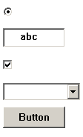
- Selecionar os esportes praticados pelo usuário
1
- Selecionar o sexo de um usuário no cadastro
2
- Digitar o Nome do usuário em um cadastro
5
- Enviar os dados de uma tela para o Banco de Dados
4
- Selecionar em uma lista o Estado no qual o usuário reside

- Supondo que num determinado banco exista as seguintes tabelas com seus atributos:

PROPRIEDADE_AGRICOLA
NOME CAMPO | TIPO | CHAVE | DESCRIÇÂO
PROP_CODIGO | NUMBER(4) | PK | Código da propriedade
PROP_DESCRICAO | VARCHAR2(30) |  | Descrição da propriedade
PROP_AREA | NUMBER(6,2) |  | Área da propriedade

TALHAO
NOME CAMPO | TIPO | CHAVE | DESCRIÇÂO
TALH_SAFRA | NUMBER(4) | PK | Safra
TALH_CODIGO_PROP | NUMBER(4) | PK – FK com a tabela PROPRIEDADE_AGRICOLA (PROP_CODIGO) | Código da propriedade
TALH_CODIGO | NUMBER(5) | PK | Código do talhão

Obs.: A tabela PROPRIEDADE_AGRICOLA será a tabela MESTRE e a tabela TALHAO será a tabela DETALHE, ou seja, cada propriedade poderá ter vários talhões e cada talhão poderá ter somente uma propriedade numa mesma safra.

Legenda: PK → Primary Key (Chave Primária)
FK → Foreign Key (Chave Estrangeira)
PK – FK → Chave Primária e também Estrangeira

Com base nas tabelas acima, construa:

- Uma consulta SQL que retorne todos os talhões da propriedade 20 na safra 2019 ordenada pelo código do talhão.

SELECT TLH.*
FROM TALHAO TLH
WHERE TLH.TALH_CODIGO_PROP = 20
AND TLH.TALH_SAFRA = 2019
ORDER BY TLH.TALH_CODIGO

- Uma consulta que mostre a soma das áreas de todas as propriedades.

SELECT SUM(PRG.PROP_AREA) AS TOTAL_AREA
FROM PROPRIEDADE_AGRICOLA PRG

- Uma consulta que retorne todos os talhões com código maior que 15 na safra 2020 e da propriedade 5 ordenada pelo código do talhão.

SELECT TLH.*
FROM TALHAO TLH
WHERE TLH.TALH_CODIGO > 15
AND TLH.TALH_SAFRA = 2020
AND TLH.TALH_CODIGO_PROP = 5
ORDER BY TLH.TALH_CODIGO

- Uma consulta que retorne quantos talhões tem na safra 2016.

SELECT COUNT(TLH.*) AS TOTAL_TALHAO
FROM TALHAO TLH
WHERE TLH.TALH_SAFRA = 2016

- Uma consulta que retorne quantos talhões a propriedade 10 tem na safra 2020.

SELECT COUNT(TLH.*) AS TOTAL_TALHAO
FROM TALHAO TLH
WHERE TLH.TALH_CODIGO_PROP = 10
AND TLH.TALH_SAFRA = 2020

- Desenhe ou descreva como serão ligados os componentes da sua aplicação do Borland Delphi usando os seguintes componentes BDE, mostre também em qual(is) componente(s) é possível colocar uma consulta SQL:

- TDBGrid
Resposta: Ligar o DataSource1 na propiedade no Grid, na propiedade DataSource
- TQuery
Resposta: Preencher a propiedade DataBaseName, preencher o sql na propiedade SQL e depois clica em Ative = True
- TDatabase
Resposta: Preencher propriedade AliasName, e preencher DataBaseName, ai clica na propiedade Conneted = True
- TDataSource
Resposta: Ligar o coponente TQuery na propiedade DataSet.

- Desenhe ou descreva como serão ligados os componentes da sua aplicação no Borland Delphi usando os seguintes componentes DBExpress, mostre também em qual(is) componente(s) é possível colocar uma consulta SQL:

- TSQLDataSet
Resposta:Vá na propiedade “SQLConnection” e informe o componente de acesso ao banco que acabou de configurar, no “CommandText” escreva o Select de uma tabela e depois clique na propiedade “Active=True”
- TSQLConnection
Resposta: Para conectar ao banco no caso Firebird, vai na propiedade “ConnectionName” e seleciona “FBConnection” depois vai na propiedade “Driver” e seleciona “FireBirde”, propiedade “LoginPrompt=False”, depois vai na propiedade “Params”, na telinha de parametro, na propiedade “SataBase” coloque o caminho do banco como por exemplo
“C:\Sistemas\Dados\DBPEDIDO.FDB”, depois “User_Name=sysdba” e “Password=masterkey”, clique no OK, depois clique no “Connected=True”, pronto banco conectado.
- TDBGrid
Resposta: Para visualizar os dados no Grid, va na propiedade “DataSource” e coloque o Datasource de ligação com a tabela/ClientDataSet.
- TClientDataSet
Resposta: Vá na propiedade “DataSet” e coloque a tabela que está ligada com o DataSetProvider.
- TDataSetProvider
Resposta: Vá na propiedade “DataSet” e coloque o SQLDataSet que está executando o select da tabela no banco.
- TDataSource
Resposta: Vá na propiedade “DataSet” e coloque a Tabela(ClientDataSet) que vai receber os dados do banco.

- Desenhe ou descreva como serão ligados os componentes da sua aplicação no Borland Delphi usando os seguintes componentes FireDac, mostre também em qual(is) componente(s) é possível colocar uma consulta SQL:

- TFDConnection
Resposta: Dê um duplo clique no componente de conexão com o banco, vai abrir uma tela de parâmetros na guia “definition” na propiedade “Driver ID:” selecione o driver “FB”, depois vá na propiedade “Database” e coloque o caminho do banco por exemplo: “C:\Dados\Pedido.FDB”, depois vá na propiedade “User_Name” e coloque “sysdba”, depois vá na propiedade “Password” e coloque “masterkey”, e vá também na propiedade “Server” e coloque o o host local ou remoto a onde se encontra o banco, no meu caso eu coloquei “localhost”, clique no botão OK e ainda nas propiedades do componente em “LoginPrompt=False” e depois a propiedade “Connected=True”.
- TDBGrid
Resposta : Para visualizar os dados no Grid, va na propiedade “DataSource” e selecione a tabela ou a query que tem o select que consulta na tabela.
- TFDQuery
Resposta: Vá na propiedade “Connection” e selecione o componente de conexão com o banco e depois vá na propiedade “SQL” dê um clique e dentro do ListEditor coloque o select que vai trazer os dados como por exemplo “select * from CLIENTES”, em seguida vá na propiedade “Active=True”.
- TDataSource
Resposta: Vá na propiedade “DataSet” e selecione a Tabelaou a Query que vai selecionar os dados do banco.

PARTE II
Teórico: Conhecimentos Gerais
Instruções: Identifique-se neste teste através do Nome e Data. Responda a caneta ou lápis, as questões a seguir de 1 a 4. O verso da folha pode ser utilizado para escrever as funções. Bom teste!

- Nos arquivos fontes de um programa elaborado na linguagem Delphi, que tipo de informação fica contida nos arquivos com a extensão “.pas”?
Resposta: Fica o código fonte, ou as instruções e comandos da linguagem pascal.

- Nestes mesmos fontes, que tipo de informação fica contida nos arquivos com extensão “.dfm”?
Resposta: Fica as informações de layout da tela e as configurações dos componentes na tela, tipo: tamanho da tela, posição, botões e etc.

- Dada a seguinte função em Delphi, onde a mesma receberá 3 valores distintos, escreva o código para que a mesma retorne o maior valor.
function MaiorValor (var1,var2,var3 : integer) : integer;
begin
if ((var1 >= var2) and (var1 >= var3)) then
result:= var1
else if ((var2 >= var1) and (var2 >= var3)) then
result:= var2
else
result:= var3;
end;
- Crie um procedimento onde solicite ao usuário 10 números. Guarde esses números em um vetor de inteiros. Após o vetor ser inserido, mostre uma mensagem informando qual é o maior valor e o menor valor. Utilize a seguinte função para solicitar um número ao usuário:

function LerNumero : inteiro; // Função que exibe uma caixa de diálogo para inserir um número.
Procedure MaiorMenorNumero();
Var
iMaior, iMenor, x, z: integer;
iMaiorMeno: array[1..10] of Integer;
Begin
x := 1;
iMaior :=0;
iMenor :=9999;
while x <= 10 do
begin
iMaiorMeno[x] := Inputbox('Pergunta','Digite o numero do indice : '+IntTostr(x),'').ToInteger();
x := x + 1;
end;

for z := 1 to 10 do
begin
if iMenor > iMaiorMeno[z] then
iMenor := iMaiorMeno[z];

if iMaior < iMaiorMeno[z] then
iMaior := iMaiorMeno[z];
end;

showmessage('Maior número é: '+IntToStr(iMaior));
showmessage('Meno número é: '+IntToStr(iMenor));
End;

Teórico: Banco de Dados
Instruções: Dadas as tabelas abaixo, resposta as questões solicitadas:

Tabela: UNID -> Unidades de Medida de Produtos
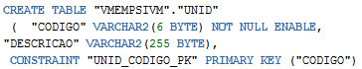

Tabela: ITEMP -> Cadastro dos Produtos
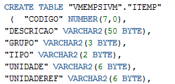

- Dado o comando SQL abaixo, verifique:
select itemp.codigo,itemp.descricao,unid.descricao
from itemp itens join unid on itemp.unidade = unid.codigo

  - Este comando possui erros? Descreva.
Resposta: o Erro que eu vejo aqui é que no “from itemp itens”, ele colocou um alias na tabela “itensp”, ao rodar o select o banco vai procurar na junção o itens e não acha e dá erro.
  - O que este comando está retornando?
Resposta: retornaria o codigo, descricao e a descrição da unidade de medida.
  - Quais seriam as modificações necessárias para retornar a descrição da Unidade de Referência (campo UNIDADEREF) ?
Resposta:
select itens.codigo,itens.descricao,unid.descricao
from itemp itens join unid on itens.unidaderef = unid.codigo
Prático Delphi
Instruções: Utilizando um computador disponível com Delphi e um banco SQL (Firebird) instalados, desenvolva os seguintes itens dos processos abaixo:

- Inicie um novo projeto MDI no Delphi e execute as seguintes ações:
  - Altere o título da janela para “VM-Teste”.
  - Atribua ao nome do formulário para “frmPrincipal”.
- Crie um novo DataModule com o nome de “dmPrincipal” e execute as seguintes ações:
  - Insira e configure os componentes (FIREDAC) necessários para efetuar uma conexão com o banco local. Solicite ao avaliador o caminho do banco.
- Crie um novo formulário e desenvolva um "Cadastro de Pessoa", onde:
  - A tabela pessoa já esta criada no banco local, conforme imagem.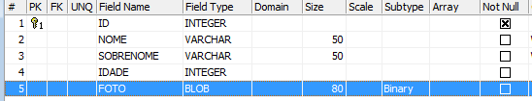
  - O formulário deve ser similar ao da imagem abaixo.
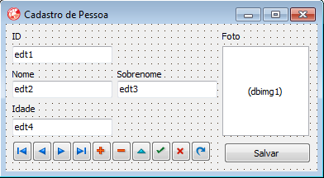
  - O formulário deve navegar entre os registros existentes, podendo, editar, excluir e incluir um novo registro.
  - Insira os componentes que julgar necessário para ler, gravar e incluir os registros na tabela PESSOA.

- Utilizando o conceito de orientação a objetos e estrutura MVC (Model View Controller), elabore um aplicativo que receba uma hora em uma propriedade do objeto, e um método que retorne “bom dia”, “boa tarde” ou “boa noite”.
- Criar uma aplicação para que a busca por CEP, retorne : Estado, Cidade, Bairro e Rua a partir do consumo da API : https://viacep.com.br/ws/${CEP}/json/
• troque o ${CEP} pelo valor do CEP que será consultado, exemplo : https://viacep.com.br/ws/01001000/json/
{
"cep": "01001-000",
"logradouro": "Praça da Sé",
"complemento": "lado ímpar",
"bairro": "Sé",
"localidade": "São Paulo",
"uf": "SP",
"ibge": "3550308",
"gia": "1004",
"ddd": "11",
"siafi": "7107"
}
- Pontue de 0 a 10 seu grau de conhecimento especifico em:
- QuickReport _10__
- FastReport _10__
- RaveReports _8__
- TeeChart _10__
- DataSnap _10__
- DMVC _10__
- REST _10__
- SOAP _8__
- Desenvolvimento de Web Service __10_
- Framework ACBR _10__
- Componentes Indy _10__
- SVN _10__
- GIT _10__
- Trello __10_
- Scrum _10__
- Cloud _5__
- PL/SQL _10_
- Triggers Oracle _10__
- Procedures Oracle _10__
- Outros que considere relevantes : C# 10, Visual Basic6 10

